Spørgsmål 3: Kims
Regnskab og marketing

- Redegør for centrale tal i Kims regnskab ud fra bilag 1.

- Undersøg hvordan det går økonomisk for Kims ud fra de vedlagte nøgletal i bilag 2. Kom ind på årsagerne til den økonomiske situation for Kims ved at inddrag bilag 3.

- Diskutér fordele og ulemper ved Kims valg vedrørende marketing ud fra bilag 4. Vurdér hvad Kims skal gøre fremadrettet ift. deres marketing-mix.

- (Perspektiver til dit eksamensprojekt)

Bilag 1: Regnskab
Bilag 2: Udvalgte nøgletal
Bilag 3: Nyt stort overskud: Kims regnskab uden knas
Bilag 4: Kims sætter aldersgrænse på chips-reklamer, men det er ikke nok ifølge forbrugerråd

Bilag 1

Beløb i hele 1000
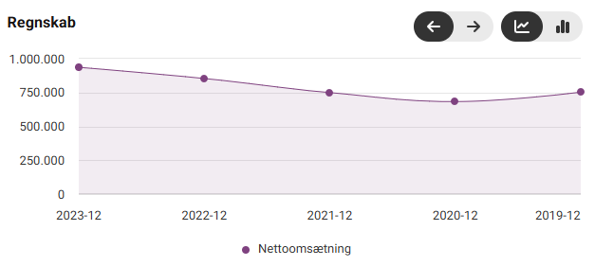
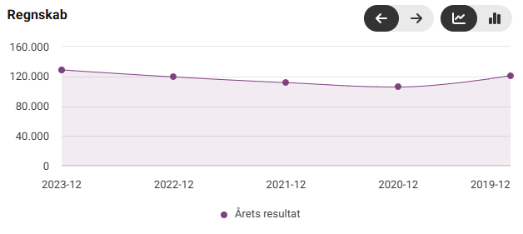
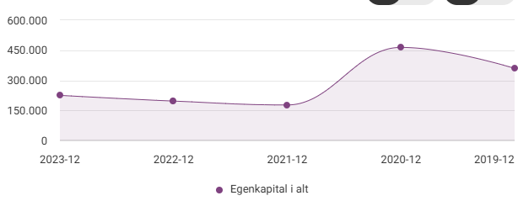
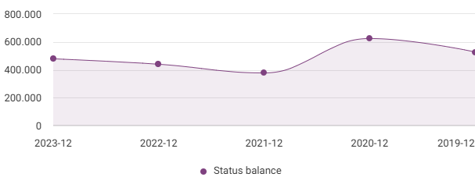

Bilag 2

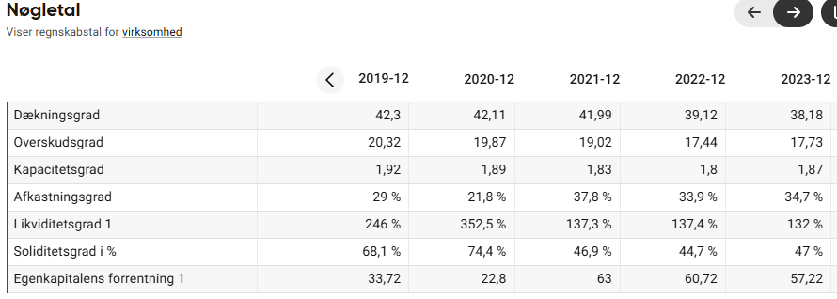

Bilag 3
15. MAJ 2023, 17:13

Nyt stort overskud: Kims regnskab uden knas

Af Ole Frank Rasmussen
Inflation, sunde vaner og krigen i Ukraine bider sig ikke rigtig fast i Søndersø, hvor Orkla Confectionery & Snacks Danmark A/ S, bedre kendt som Kims, kom ud af regnskabsåret 2022 med et overskud på 153 millioner kroner før skat - 10 millioner bedre end året før.
Salget steg til nye højder fra 749 til 853 millioner kroner, viser det netop offentliggjorte regnskab.
Overskuddet gav plads til at udbetale 100 millioner kroner i udbytte til ejerne fra Orkla.
Ifølge regnskabet var 2022 præget af stor usikkerhed i forsyningskæderne som følge af krigen i Ukraine og historisk høje prisstigninger på rå- og pakkematerialer samt energi og logistik.
Prisstigningerne har fået omsætningen til at voksne, men der er dog også solgt mere på både hjemme- og eksportmarkedet.
Kims forventer yderligere vækst i år på såvel omsætning som indtjening, men forudsigelserne er usikre som følge af krigen i Ukraine, den fortsatte uro på råvaremarkedet, den høje inflation og historisk lav forbrugertillid, hedder det i ledelsesberetningen.
Bilag 4

Kims sætter aldersgrænse på chips-reklamer, men det er ikke nok ifølge forbrugerråd
Chipsproducenten har fået kritik for at henvende sig til børn i strid med reglerne med kampagnen 'Kims Chips Battle'.

Kims Chips Battle kørte også sidste år. I år mener Forbrugerådet Tænk dog, at man i for høj grad målretter kampagnen mod børn. (Foto: © Signe Wolthers)
Marie Lagoni Pedersen
28. FEB KL. 18:18
https://www.dr.dk/nyheder/indland/kims-saetter-aldersgraense-paa-chips-reklamer-men-det-er-ikke-nok-ifoelge
Egentlig har chipsproducenten Kims delvist imødekommet kritik fra Forbrugerrådet Tænk.
Men alligevel har direktøren for rådet, Esben Grønborg Geist, langt fra armene i vejret.
Kims har sat aldersbegrænsning på en række Youtube-videoer, hvor influencere reklamerer for chips, efter at Forbrugerrådet Tænk har kritiseret producenten for at markedsføre usunde fødevarer til børn i strid med reglerne.

Nu er videoerne kun tilgængelige for personer over 18 år.
- Det er godt, at Kims anerkender, at der er en problemstilling, og at de gør noget ved det. Men det er slet ikke nok, siger Esben Grønborg Geist.

Kæmper om at have populære chips
Forbrugerrådet Tænk har klaget til Dansk Industris Forum for Fødevarereklamer over 'Kims Chips Battle', fordi rådet mener, at Kims reklamerer for fødevarer med højt fedt- og saltindhold til børn. Det er i strid med industriens eget kodeks, som Kims også har underskrevet, mener Forbrugerrådet.

Kodeks om fødevarereklamer
I kodeks om fødevarereklamer til børn, som Kims beskyldes for at bryde, lyder det blandt andet:
DI Fødevarer har sammen med mediebranchen og afsendere af fødevarereklamer dannet Forum for Fødevarereklamer med det formål at opretholde og vedligeholde et frivilligt kodeks, så der ikke reklameres for fødevarer med højt indhold af sukker, fedt og salt i medier målrettet børn.

'Kims Chips Battle' er en reklamekampagne, hvor influencere lægger navn til en række "signaturchips" og kæmper om at stå bag den variant, der smager og sælger bedst.
Problemet med kampagnen er ifølge Forbrugerrådet Tænk, at den er rettet mod børn i kraft af de influencere, der reklamerer. Det gælder Anders Hemmingsen, Gutterne, Morten Münster og Jas & Mika. På blandt andet Youtube og Instagram promoverer de hver især deres chips med billeder og videoer.

Influencerne
De fire influencerprofiler, der står som designere på chips i Kims Chips Battle, er:
Jas & Mika: Har 215.000 abonnenter på YouTube.
Morten Münster: Har 466.000 abonnenter på YouTube, 227.000 følgere på Instagram og 350.000 følgere på TikTok.
Gutterne: Er et Youtube-kollektiv, der tæller fem unge mænd. Benjamin Mann-Nakel, der er en af dem, har 128.000 abonnenter på YouTube.
Anders Hemmingsen: Har 1,3 millioner følgere på sin Instagram-profil.

Kritikken fik i går Kims til at justere kampagnen. Ifølge kommunikationschef i Orkla Danmark, som ejer Kims, har meningen aldrig været at reklamere til børn med reklamen. Målgruppen er tværtimod ifølge virksomheden 15-25-årige.
I et interview med TV 2 forklarede han, at man havde forsøgt at sætte ind, så børn i alle aldre ikke længere havde adgang til at se indholdet på Youtube.
- Derfor har vi i dag lavet den aftale med influencerne, at vi sætter en aldersgrænse på, så man både skal have en profil og være over 18 år for at kunne se de her videoer, sagde han.
Det er dog langt fra en sikring for, at indholdet ikke når ud til børn, mener Esben Grønborg Geist.

Børnene skal nok finde indholdet
Det mener han, blandt andet fordi reklamerne ligger på mange andre af influencernes kanaler end specifikt Youtube.
- Hvad med Instagram og TikTok? Især TikTok ved vi har en rigtig ung målgruppe, siger direktøren.
Derudover gør aldersgrænsen ikke indholdet mindre rettet mod børn, mener Esben Grønborg.
- Det svarer til, at man skulle være 18 år for at se Kaj og Andrea eller andre børneudsendelser.

- Børnene skal nok finde frem til det på den ene eller anden måde. Om de så gør det med deres forældres login til Youtube eller går ind på TikTok og ser det samme indhold - de skal nok få det at se.

Kan det ikke være vanskeligt at gardere sig 100 procent mod, at børn ser ens reklamer?
- Jo, det kan det, men når vi snakker om influencere, der henvender sig til børn, så skal man holde sig væk fra dem. Det mener vi sådan set også står i det her kodeks, siger han.

'Tydeligt rettet mod børn'
Det er særligt brugen af influencerne Jas & Mika og Morten Münster, som forbrugerrådet kritiserer, fordi de mener, at de specifikt henvender sig til børn.
12 SEKUNDER
På Morten Münsters hjemmeside fremgik det frem til den 9. februar, at størstedelen af hans seere var 7-15-årige. Derudover påpeger Esben Grønborg, at Jas & Mika har lavet merchandise som et penalhus og en bamsepude.

- Det er helt tydeligt rettet mod børn, siger han.
- Nogle af DR's indslag har også vist, det er meget unge børn, der følger de her influencere og går op i det her. Jeg tror, at alle forældre med små børn ved, at influencere betyder enormt meget for danske børn i dag - de identificerer sig med dem og ser op til dem. Derfor er de meget modtagelige for de reklamer, der kommer fra dem.
Esben Grønborg henviser desuden til, at interviews med børn om kampagnen understreger hans pointe.

DR har blandt andet talt med syvårige Bas, der udmærket kendte til chipsene, som han til sin store ærgrelse ikke må få for sin mor.spil

Hos Orkla Danmark ønsker man ikke at gå yderligere ind i debatten, før Forum for Fødevarereklamer har taget stilling til sagen, oplyser kommunikationschef Kim Ege Møller.
- Forum for Fødevarereklamer ventes at vurdere klagen fra Forbrugerrådet i løbet af de kommende uger, og det vil være rigtigst at lade Forummet få arbejdsro indtil da, skriver han i en udtalelse.
- Vi ser frem til at se Forum for Fødevarereklamers vurdering. Klagen fra Forbrugerrådet bør dog også rejse en større principiel debat om, hvordan danske virksomheder kan samarbejde med influencere i en moderne medietid.

Münster: Mit indhold skal ikke fremme usund livsstil
Influenceren Morten Münster skrev til DR Nyheder tirsdag, før Kims indførte aldersgrænsen, at han regner med, at Kims laver justeringer i deres koncept, hvis branchens kodeks viser sig at være brudt.
Han pointerede derudover, at hans målgruppe både er børn, unge og voksne, og at han ikke er i stand til at sige noget retvisende om, hvordan de fordeler sig.
- Mit indhold skal naturligvis ikke fremme en usund livsstil hos hverken børn, unge eller voksne. Intentionen er at gøre opmærksom på et produkt, som man kan spise med måde engang i mellem, skrev han.

Benjamin Mann-Nakel fra Gutterne stiller ikke op til interview, men henviser til sit influencerbureau AA Agency. AA Agency henviser til svar fra Kims. Jas & Mika er ikke vendt tilbage på DR's henvendelse.

